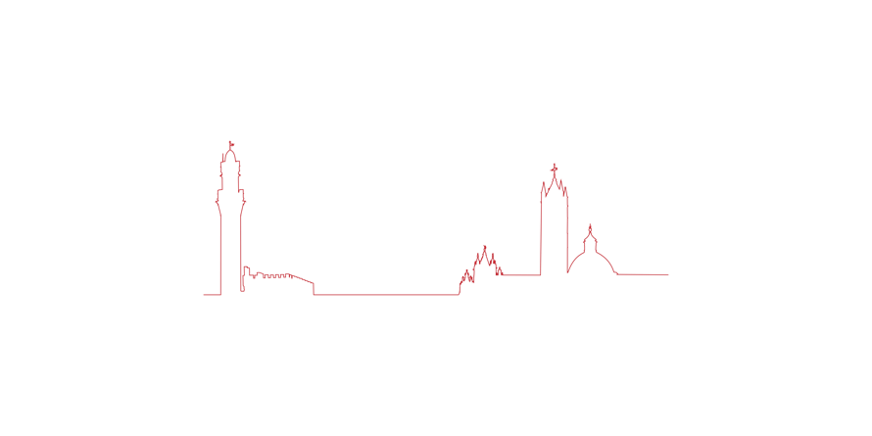
Mario
Rossi

Professore

T. +39 (0)577 xx
M. +39 xx
mario.rossi@unisi.it

Banchi di Sotto, 55
53100 Siena | Italy

